DUY TRÌ LỊCH NHẬN THỰC PHẨM

Duy trì thực hiện lịch nhận thực phẩm đầu giờ sáng có đầy đủ các thành phần trong tổ nhận thực phẩm là việc làm mà trường MN Sơn Ca quan tâm hàng đầu.
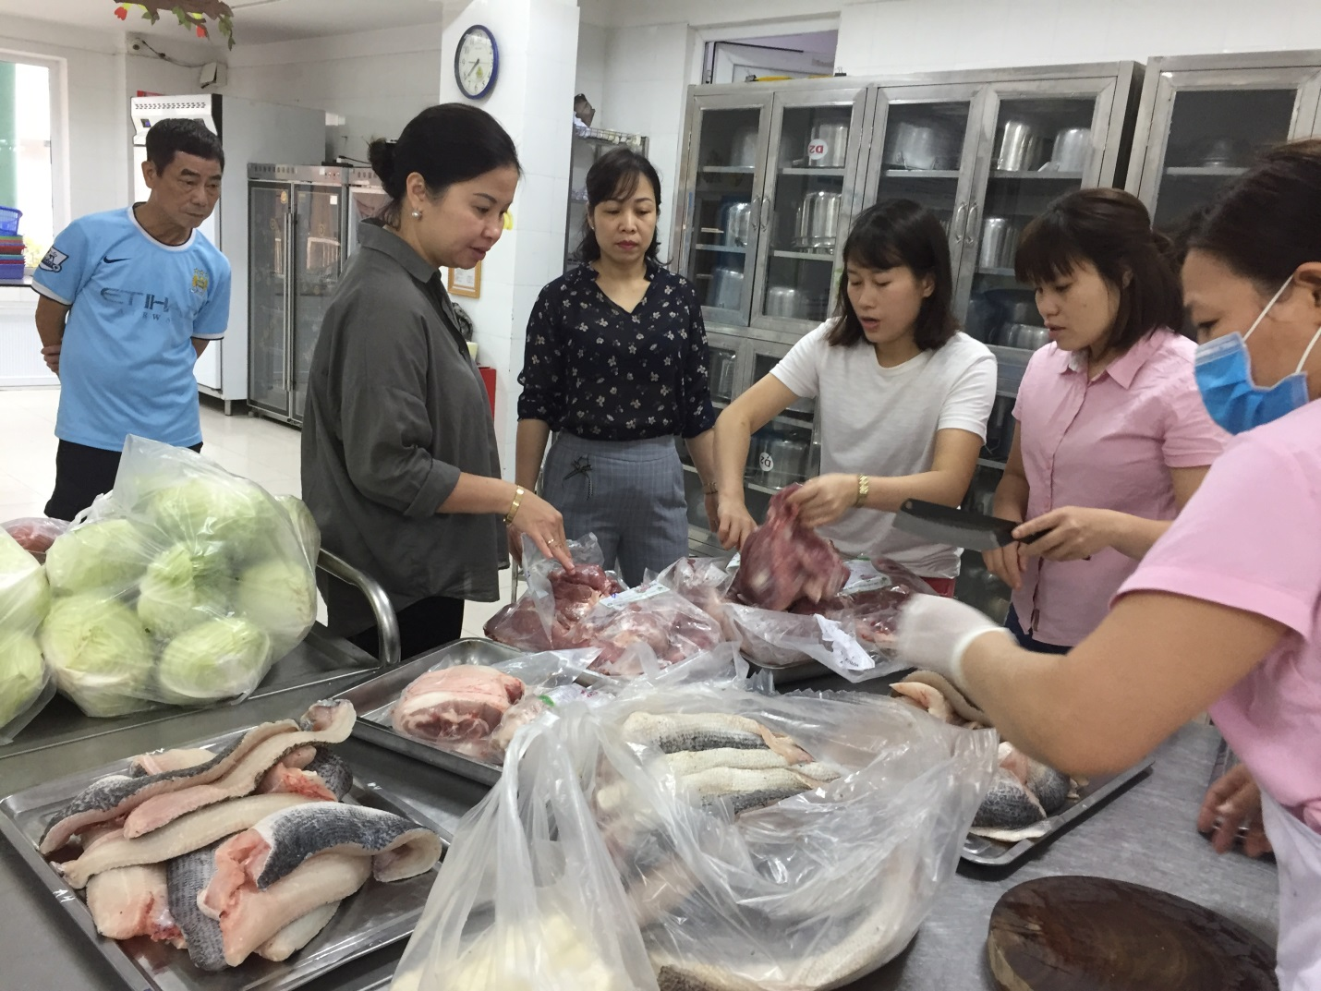
Hôm nay thứ 6 (22/3) đại diện phụ huynh lớp mẫu giáo lớn số 5 chị Nguyễn Thị Bắc cùng BGH tham gia nhận và kiểm tra thực phẩm theo lịch phân công
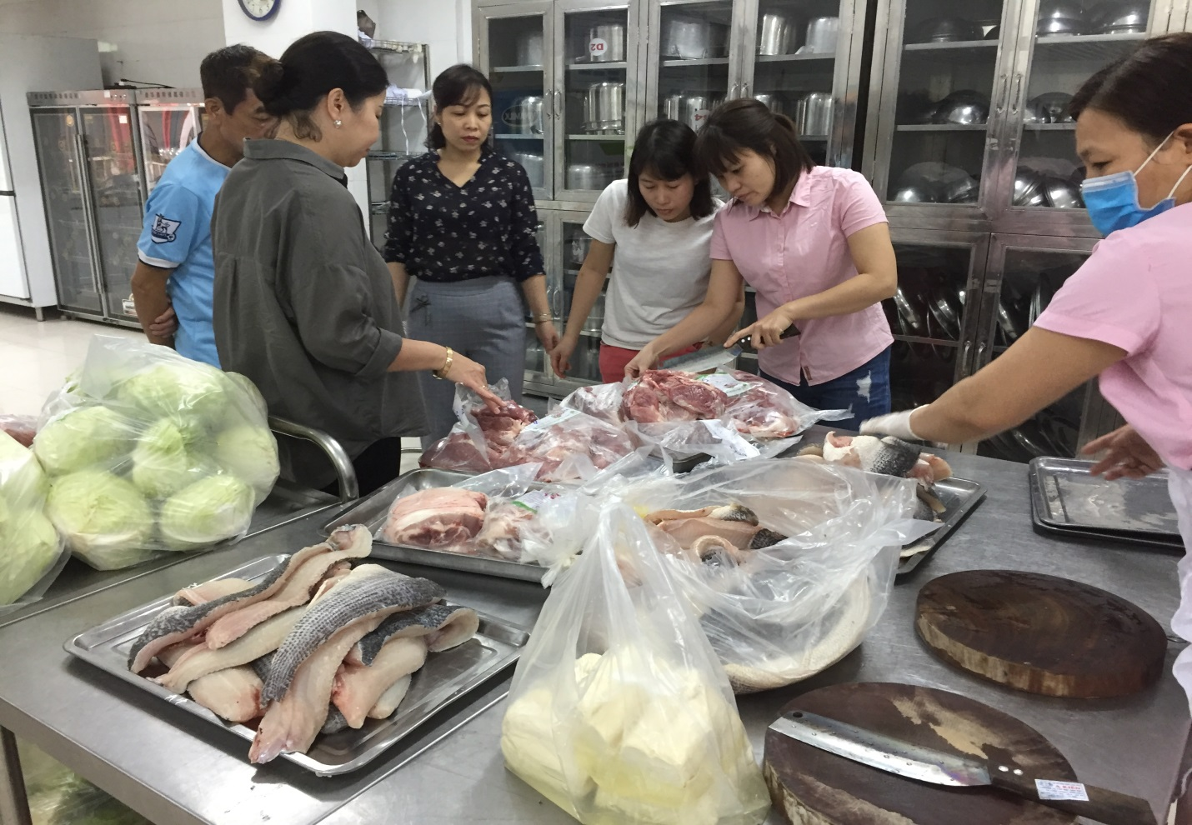
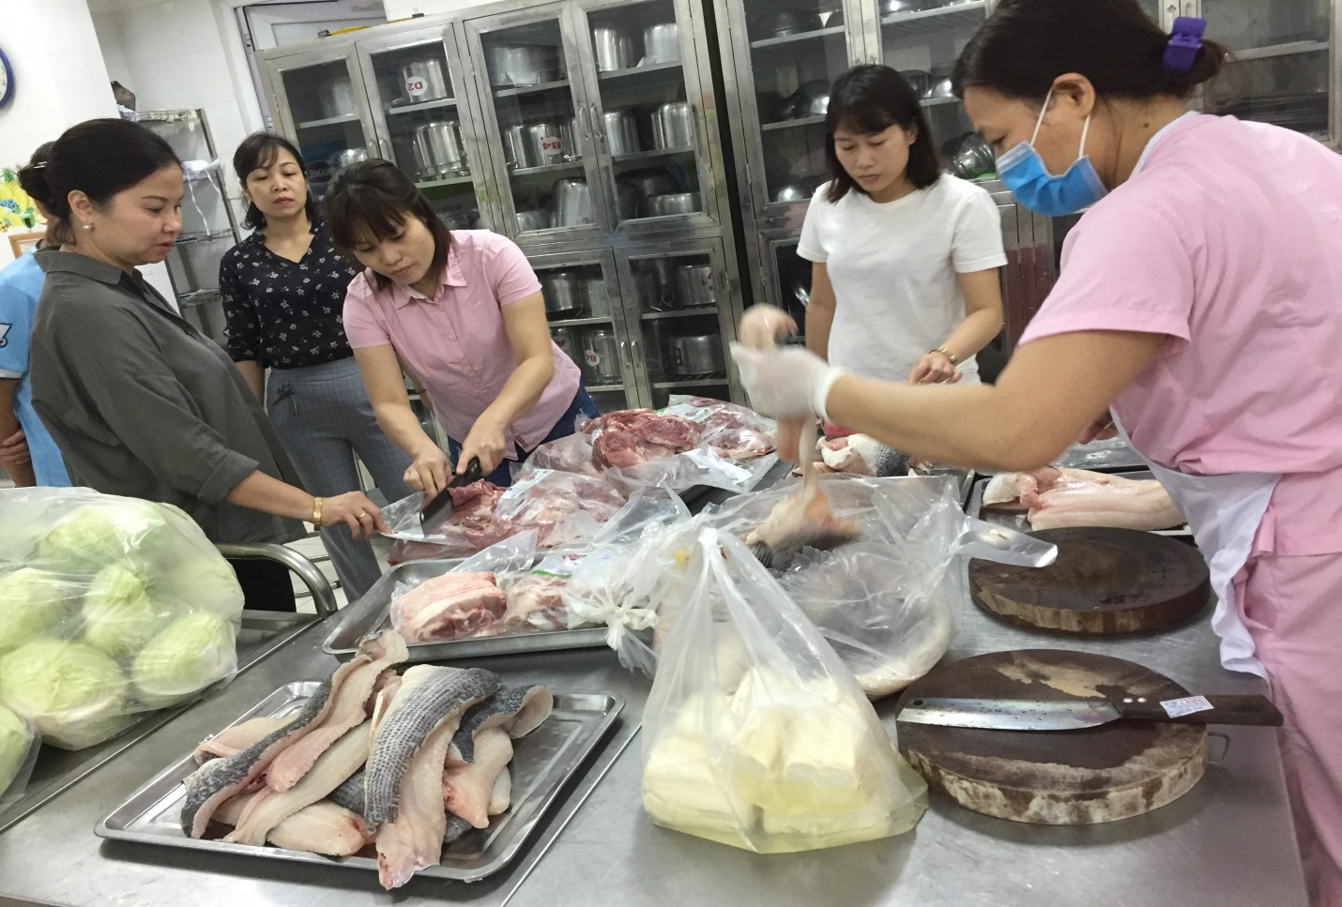
Nhà trường cam kết thực hiện nghiêm túc tháng vì an toàn thực phẩm.
BAN GIÁM HIỆU

